|  |  |
| --- | --- |
| **12.05.** | 11( 2 група) укр.мова Добровольська В.Е. |
| **Тема:** | **РМ. Виступ на зборах, семінарах (підготовлений заздалегідь і непідготовлений).** |
| **Мета:** | поглибити знання учнів про особливості проведення зборів, семінарських занять, публічного виступу, вчити планувати і виголошувати непідготовлені промови; розвивати мовленнєво-комунікативні вміння, логічне мислення, творчі й організаторські здібності; виховувати самостійність, активну життєву позицію. |

Людина — суспільна істота, тому має потребу в спілкуванні, спільній роботі, колективному вирішенні проблем. Одним із засобів вирішення поточних питань і проблем є збори. Що ж таке збори?

*Звернемося до тлумачного словника:*

**Збори — зустріч членів якого-небудь колективу для обговорення або вирішення якогось питання; зібрання, збірка; сходини** (зустріч, зібрання людей, об’єднаних спільними інтересами).

Наукові та навчальні проблеми розв’язують на семінарах. **Семінар — форма групових занять з якого-небудь предмета або теми, проблеми, яка поглиблює і систематизує знання**. Передбачає обговорення учасниками заздалегідь підготовлених повідомлень, доповідей.

-  **Розгляньте схему**. За поданими назвами семінарів спробуйте визначити їх мету й особливості.

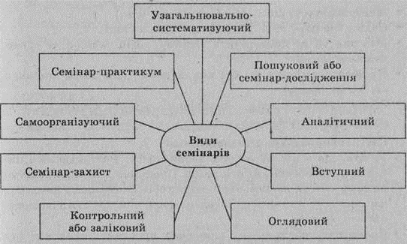

  На зборах і семінарах учасники виголошують думки і пропозиції зазвичай у монологічній формі. Пригадайте, що ми називаємо монологом. (Це висловлювання однієї особи, здебільшого значне за обсягом, що має тему, головну думку, певну композиційну структуру. Вимагає від автора певного рівня підготовленості, вольових зусиль, необхідних для складання плану висловлювання, добору адекватних задумові мовних засобів.) Зверніть увагу: виступи можуть бути заздалегідь непідготовленими і підготовленими. Сьогодні ми будемо працювати над непідготовленими виступами.

1. **Самостійна робота(усно)**

* Знайдіть і виправте помилки, що трапляються під час виступу на зборах.

•   Повістка дня слідуюча. (Порядок денний такий)

•   Слідуючі збори відбудуться в три години. (Наступні збори розпочнуться о третій годині)

•   Першим ділом треба вирішити це питання. (Насамперед (пе редусім, щонайперше) треба вирішити це питання)

•   Ви правий. (Ви маєте рацію)

•   Хочу сказати про зовсім друге. (Хочу сказати про зовсім інше)

•   Невільно приходить на думку слідуюче. (Мимоволі спадає на думку таке)

•   Мова йде про саме валене. (Йдеться про найважливіше)

•   Я настоюю на тому, щоб... (Я наполягаю на тому, щоб...)

•   Мені кажеться, що... (Мені здається, що...)

•   Скажу ще пару слів. (Скажу ще кілька слів)

•   Мій виступ не протирічить вашому. (Мій виступ не суперечить вашому)

•   На збори прийшли всі без виключення. (На збори прийшли всі без винятку)

•   Збори прийняли слідуючі рішення. (Збори прийняли такі ухвали/рішення)

1. **Ситуативне завдання** (індивідуальне)

  - Уявіть, що в нас проходять збори класу. Розглядається питання міжособистісних стосунків. Продумайте (2-3 хв.) виступ на тему «Як ти людям, так і люди тобі» і виголосіть його. Під час виступу уживайте виправлені мовні конструкції з попереднього завдання.

- Колективне обговорення ключових проблем, виявлених під час індивідуальних виступів. Окреслення перспектив на майбутнє заняття.

**3. Робота в групах**

* *Прокоментуйте афоризми. На їх основі складіть поради доповідачеві.*

«Справжнє красномовство — це вміння сказати все, що треба, і не більше, ніж треба» (Ф. Ларошфуко).

«Промова повинна виростати й розвиватися із знання речей: якщо оратор не проник у речі, не пізнав їх, мова його беззмістовна...» (Цицерон).

«Не дозволяй, щоб язик випереджав твою думку» (Хілон).

«...Враження від десяти висловів, які вплинули на розум, легше згладити, ніж враження від одного, яке вплинуло на серце...» (Г. Ліхтенберг).

«Багато говорити і багато сказати — це не є те сааме» (Софокл).

«Поетами народжуються, ораторами робляться» (Цицерон).

**Домашнє завдання**

**Виконання тестових завдань ЗНО**